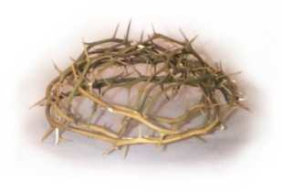
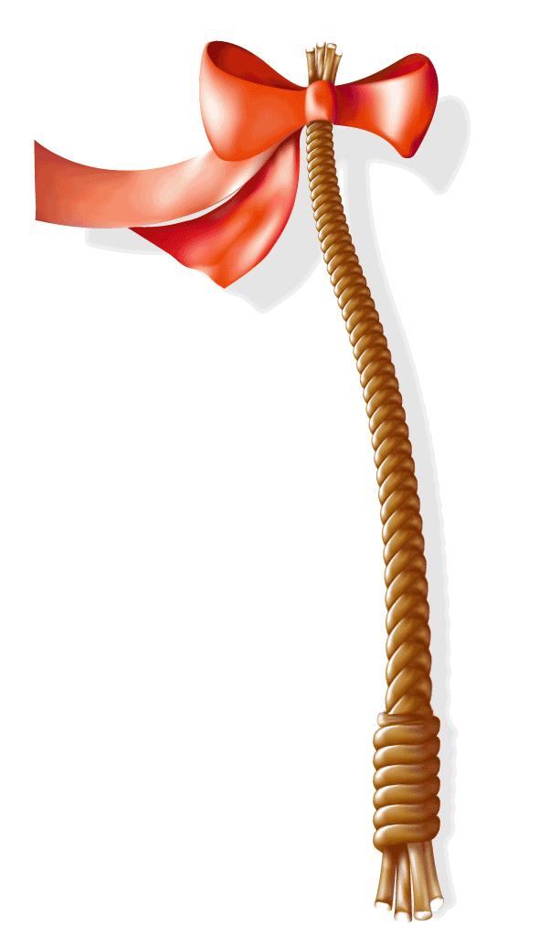
Lančovská schóla
PAPRSEK

Vás srdečne zve na tradiční
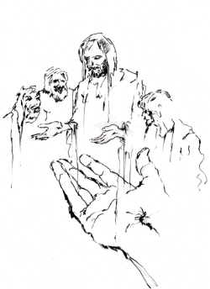
Velikonoční koncert

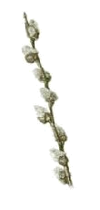
9. kvetna 2010
v 15:00 hodin
Kostel sv. Márí Magdalény

